# KARYA TULIS ILMIAH

**GAMBARAN ASUPAN MAKANAN DAN RIWAYAT PENYAKIT INFEKSI PADA BALITA *STUNTING* DI WILAYAH KERJA PUSKEMAS SAPTOSARI TAHUN 2023**



**JESICA APRILYA**

**NIM. P07124121047**

**PROGRAM STUDI D-III KEBIDANAN**

**JURUSAN KEBIDANAN**

**POLITEKNIK KESEHATAN KEMENTERIAN KESEHATAN YOGYAKARTA**

**TAHUN 2024**

# KARYA TULIS ILMIAH

**GAMBARAN ASUPAN MAKANAN DAN RIWAYAT PENYAKIT INFEKSI PADA BALITA *STUNTING* DI WILAYAH KERJA PUSKEMAS SAPTOSARI TAHUN 2023**

Diajukan sebagai salah satu syarat untuk memperoleh gelar Ahli Madya Kebidanan



**JESICA APRILYA**

**NIM. P07124121047**

**PROGRAM STUDI D-III KEBIDANAN**

**JURUSAN KEBIDANAN**

**POLITEKNIK KESEHATAN KEMENTERIAN KESEHATAN YOGYAKARTA**

**TAHUN 2024**

# HALAMAN PERSETUJUAN PEMBIMBING

**KARYA TULIS ILMIAH**

‘‘Gambaran Asupan Makanan dan Riwayat Penyakit Infeksi pada Balita *Stunting* di Wilayah Kerja Puskesmas Saptosari Tahun 2023’’

Disusun oleh:

JESICA APRILYA

NIM.P07124121047

Telah disetujui oleh pembimbing pada tanggal:

…………………………………………..

|  |  |
| --- | --- |
| Menyetujui, | |
| Pembimbing Utama | Pembimbing Pendamping |
|  |  |
| Dr. Sujiyatini, S.SiT., M.Keb | Yuliasti Eka Purnamaningrum, SST., MPH |
| NIP.197101292001122001 | NIP.198107052002122001 |

|  |
| --- |
| Yogyakarta, Mei 2024 |
| Ketua Jurusan Kebidanan |
|  |
| Dr. Heni Puji Wahyuningsih, S.Si.T , M.Keb |
| NIP.197511232002122002 |

# HALAMAN PENGESAHAN

**KARYA TULIS ILMIAH**

‘‘Gambaran Asupan Makanan dan Riwayat Penyakit Infeksi pada Balita *Stunting* di Wilayah Kerja Puskesmas Saptosari Tahun 2023’’

Disusun oleh:

JESICA APRILYA

P07124121047

Telah dipertahankan dalam seminar di depan Dewan Penguji

Pada tanggal: ……………………2024

**SUSUNAN DEWAN PENGUJI**

|  |  |  |
| --- | --- | --- |
| Ketua, |  |  |
| Nur Djanah, SST., M.Kes |  |  |
| NIP.197502172005012002 |  | (…………………) |
| Anggota, |  |  |
| Dr. Sujiyatini, S.SiT., M.Keb |  |  |
| NIP. 197101292001122001 |  | (…………………) |
| Anggota, |  |  |
| Yuliasti Eka Purnamaningrum, SST., MPH |  |  |
| NIP198107052002122001 |  | (…………………) |

|  |
| --- |
| Yogyakarta, Mei 2024 |
| Ketua Jurusan Kebidanan |
|  |
| Dr. Heni Puji Wahyuningsih, S.Si.T , M.Keb |
| NIP.197511232002122002 |

# HALAMAN PERNYATAAN ORISINALITAS

**Karya Tulis Ilmiah ini adalah hasil karya penulis sendiri, dan semua sumber yang dikutip maupun dirujuk telah penulis nyatakan dengan benar.**

|  |  |
| --- | --- |
| **Nama** | : Jesica Aprilya |
| **NIM** | : P07124121047 |
| **Tanda Tangan** | : |
|  |  |

**Tanggal :**

# HALAMAN PERNYATAAN PERSETUJUAN PUBLIKASI KARYA TULIS ILMIAH UNTUK KEPENTINGAN AKADEMIS

Sebagai sivitas akademik Poltekkes Kemenkes Yogyakarta, saya yang bertanda tangan dibawah ini:

|  |  |
| --- | --- |
| Nama | : Jesica Aprilya |
| NIM | : P07124121047 |
| Program Studi | : D3 Kebidanan |
| Jurusan | : Kebidanan |

Demi perkembangan ilmu pengetahuan, menyetujui untuk memberikan kepada Poltekkes Kemenkes Yogyakarta **Hak Bebas Royalti Nonekslusif (*Non-exclusive Royalty- Free Right*)** atas Karya Tulis Ilmiah saya yang berjudul:

“Gambaran Asupan Makanan dan Riwayat Penyakit Infeksi pada Balita *Stunting* di Wilayah Kerja Puskesmas Saptosari Tahun 2023”

Beserta perangkat yang ada (jika diperlukan). Dengan Hak Bebas Royalti Nonekslusif ini Poltekkes Kemenkes Yogyakarta berhak menyimpan, mengalihmedia/formatkan, mengelola dalam bentuk pangkalan data (*database*), merawat, dan mempublikasikan tugas akhir saya selama tetap mencantumkan nama saya sebagai penulis/pencipta dan sebagai pemilik Hak Cipta.

Demikian pernyataan ini saya buat dengan sebenarnya.

|  |  |
| --- | --- |
| Dibuat di | : |
| Pada Tanggal | : |
|  | Yang menyatakan, |
|  |  |
|  | (..................................) |

# KATA PENGANTAR

Puji syukur penulis panjatkan kepada Tuhan Yang Maha Esa, karena atas berkat dan rahmat-Nya, penulis dapat menyelesaikan Karya Tulis Ilmiah ini dalam rangka memenuhi salah satu syarat untuk mencapai gelar Ahli Madya Kebidanan pada Program Studi Diploma Tiga Kebidanan Jurusan Kebidanan Poltekkes Kemenkes Yogyakarta. Karya Tulis Ilmiah ini terwujud atas bimbingan dan pengarahan dari berbagai pihak dan pada kesempatan ini menyampaikan ucapan terima kasih kepada:

1. Dr. Iswanto, S.Pd., M.Kes selaku Direktur Poltekkes Kemenkes Yogyakarta.
2. Dr. Heni Puji Wahyuningsih, S.Si.T., M.Keb selaku Ketua Jurusan Kebidanan.
3. Mina Yumei Santi, S.ST., M.Kes selaku Ketua Program Studi Diploma Tiga Kebidanan.
4. Dr. Sujiyatini, S.SiT., M.Keb selaku Pembimbing Utama Karya Tulis Ilmiah.
5. Yuliasti Eka Purnamaningrum, SST., MPH selaku Pembimbing Pendamping Karya Tulis Ilmiah.
6. Nur Djanah, SST., M.Kes selaku Dewan Penguji Karya Tulis Ilmiah.
7. dr. Ari Hermawan selaku Kepala UPT Puskesmas Saptosari.
8. Kader balita di Kelurahan Monggol, Kelurahan Kanigoro, Kelurahan Ngloro, Kelurahan Jetis, Kelurahan Krambil Sawit, Kelurahan Kepek, dan Kelurahan Planjan yang menjadi perantara dalam pengambilan data Karya Tulis Ilmiah.
9. Orang tua dan keluarga yang selalu memberikan dukungan berupa doa, motivasi serta dukungan material kepada penulis.
10. Teman-teman yang telah banyak membantu penulis dalam menyelesaikan Karya Tulis Ilmiah ini.

Penulis mengharapkan kritik dan saran yang membangun demi kesempurnaan dan perbaikannya sehingga Karya Tulis Ilmiah ini dapat memberikan manfaat bagi pengembangan ilmu terutama dalam lingkup kebidanan.

Yogyakarta, 1 Mei 2024

Penulis

# DAFTAR ISI

KARYA TULIS ILMIAH i

KARYA TULIS ILMIAH ii

HALAMAN PERSETUJUAN PEMBIMBING iii

HALAMAN PENGESAHAN iv

HALAMAN PERNYATAAN ORISINALITAS v

HALAMAN PERNYATAAN PERSETUJUAN PUBLIKASI KARYA TULIS ILMIAH UNTUK KEPENTINGAN AKADEMIS vi

KATA PENGANTAR vii

DAFTAR ISI viii

DAFTAR GAMBAR x

DAFTAR TABEL xi

DAFTAR SINGKATAN xii

DAFTAR LAMPIRAN xiii

ABSTRAK xiv

BAB I PENDAHULUAN 1

A. Latar Belakang 1

B. Rumusan Masalah 5

C. Tujuan Penelitian 6

D. Ruang Lingkup 7

E. Manfaat Penelitian 7

F. Keaslian Penelitian 9

BAB II TINJAUAN PUSTAKA 12

A. Telaah Pustaka 12

B. Kerangka Teori 20

C. Kerangka Konsep 21

D. Pertanyaan Penelitian 21

BAB III METODE PENELITIAN 22

A. Jenis dan Desain Penelitian 22

B. Populasi dan Sampel 23

C. Waktu dan Tempat 23

D. Variabel Penelitian atau Aspek-aspek yang diteliti/diamati 23

E. Batasan Ilmiah 25

F. Jenis dan Teknik Pengumpulan Data 26

G. Alat ukur/Instrumen dan Bahan Penelitian 27

H. Uji Validitas Instrumen 28

I. Prosedur Penelitian 28

J. Manajemen Data 29

K. Etika Penelitian 31

L. Keterbatasan Penelitian 32

BAB IV HASIL DAN PEMBAHASAN 33

A. Hasil 33

B. Pembahasan 34

BAB V KESIMPULAN DAN SARAN 37

A. Kesimpulan 37

B. Saran 37

DAFTAR PUSTAKA 39

# DAFTAR GAMBAR

Gambar 1. Kerangka Teori 20

Gambar 2. Kerangka Konsep 21

# DAFTAR TABEL

Tabel 1. Keaslian Penelitian 9

Tabel 2. Angka Kecukupan Gizi 14

Tabel 3. Definisi Operasional Variabel 24

Tabel 5. Distribusi Frekuensi Asupan Makanan pada Balita Stunting di Wilayah Kerja Puskesmas Saptosari Tahun 2023 33

Tabel 6. Distribusi Frekuensi Riwayat Infeksi pada Balita Stunting di Wilayah Kerja Puskesmas Saptosari Tahun 2023 33

# DAFTAR SINGKATAN

|  |  |  |
| --- | --- | --- |
| WHO | : | *World Health Organization* |
| HPK | : | Hari Pertama Kehidupan |
| TB | : | Tinggi Badan |
| PB | : | Panjang Badan |
| U | : | Umur |
| SSGI | : | Survei Status Gizi Indonesia |
| SKI | : | Survei Kesehatan Indonesia |
| DIY | : | Daerah Istimewa Yogyakarta |
| RPJMN | : | Rencana Pembangunan Jangka Menengah Nasional |
| PERMENKES | : | Peraturan Menteri Kesehatan |
| AKG | : | Angka Kecukupan Gizi |
| ISPA | : | Infeksi Saluran Pernapasan Akut |
| UPTD | : | Unit Pelaksana Teknis Dinas |
| SD | : | Standar Deviasi |
| IQ | : | *Intelligence Quotient* |
| KBBI | : | Kamus Besar Bahasa Indonesia |
| Kemenkes | : | Kementerian Kesehatan |
| Baduta | : | Bawah Dua Tahun |
| Balita | : | Bawah Lima Tahun |
| gr | : | gram |
| mg | : | mili gram |
| mcg | : | micro gram |
| ml | : | mili liter |
| kkal | : | kilo kalori |

# DAFTAR LAMPIRAN

Lampiran 1. Persetujuan Sebelum Penelitian 43

Lampiran 2. *Informed Consent* 45

Lampiran 3. Surat Izin Studi Pendahuluan 46

Lampiran 4. Surat Izin Penelitian 47

Lampiran 5. Surat Pernyataan Selesai Penelitian 48

Lampiran 6. Output Analisa Distribusi Frekuensi 49

Lampiran 7. Instrumen Penelitian 50

Lampiran 8. Dokumentasi Penelitian 52

GAMBARAN ASUPAN MAKANAN DAN RIWAYAT PENYAKIT INFEKSI PADA BALITA *STUNTING* DI WILAYAH KERJA PUSKESMAS SAPTOSARI TAHUN 2023

Jesica Aprilya  
Jurusan Kebidanan Poltekkes Kemenkes Yogyakarta  
Jl. Mangkuyudan MJ III/304 Mantrijeron  
email: [jejes7956@gmail.com](mailto:jejes7956@gmail.com)

# ABSTRAK

**Latar Belakang:** Prevalensi *stunting* menurut Survei Kesehatan Indonesia (SKI) pada tahun 2023 ialah 21,5%. Angka prevalensi di DIY tahun 2023 ialah 18,0 %. Prevalensi terbesar di Kabupaten Gunungkidul (29,4%). Asupan makanan dan riwayat penyakit infeksi memegang peranan penting dalam tumbuh kembang anak dapat mempengaruhi status gizi. Berdasarkan studi pendahuluan, didapatkan jumlah balita *stunting* di wilayah kerja Puskesmas Saptosari rentang bulan Januari – Desember 2023 diperoleh balita *stunting* sebanyak 259 balita *stunting.*

**Tujuan:** Mengetahui asupan makanan dan riwayat penyakit infeksi pada balita *stunting* di wilayah kerja Puskesmas Saptosari tahun 2023.

**Metode:** Jenis penelitian ini klasifikasi berdasarkan metode penelitian survei dengan wawancara atau pengisian lembar ceklist. Pengambilan sampel menggunakan metode *Total Sampling* populasi aktual*,* yaitu sebanyak 235 balita *stunting*. Teknik pengumpulan data diberi kode ke dalam tabel. Kemudian, data dianalisis secara statistik.

**Hasil:** Hasil penelitian menunjukkan bahwa balita *stunting* di wilayah kerja Puskesmas Saptosari cenderung memiliki asupan makanan yang terpenuhi yaitu 159 balita *stunting* (67,7 %), sedangkan balita *stunting* dengan asupan makanan tidak terpenuhi sebanyak 76 balita *stunting* (32,3 %). Kejadian balita *stunting* lebih banyak yang memiliki riwayat penyakit infeksi (Diare dan ISPA) dibandingkan dengan yang tidak memiliki riwayat. Balita *stunting* yang memiliki riwayat penyakit diare sebanyak 160 balita *stunting* (68,1 %) dan balita *stunting* yang memiliki riwayat penyakit ISPA sebanyak 125 balita *stunting* (53,2 %).

**Kesimpulan:** Balita *stunting* di wilayah kerja Puskesmas Saptosari tahun 2023 sebagian besar memiliki asupan makan yang terpenuhi serta sebagian besar memiliki riwayat penyakit Diare dan ISPA.

**Kata Kunci:** *stunting*, balita, riwayat penyakit, diare, ISPA

DESCRIPTION OF FOOD INTAKE AND HISTORY OF INFECTIOUS DISEASES IN *STUNTED* TODDLERS IN THE WORKING AREA OF SAPTOSARI HEALTH CENTER IN 2023

Jesica Aprilya  
Jurusan Kebidanan Poltekkes Kemenkes Yogyakarta  
Jl. Mangkuyudan MJ III/304 Mantrijeron  
email: [jejes7956@gmail.com](mailto:jejes7956@gmail.com)

***ABSTRACT***

**Background:** The prevalence of *stunting* according to the Indonesian Health Survey (IHS) in 2023 is 21.5%. The prevalence rate in DIY in 2023 is 18.0%. The largest prevalence is in Gunungkidul Regency (29.4%). Food intake and history of infectious diseases play an important role in the growth and development of children can affect nutritional status. Based on preliminary *studies*, it was found that the number of *stunting* toddlers in the Saptosari Health Center work area between January – December 2023 was obtained by *259 stunting* toddlers.

**Objective:** Knowing food intake and history of infectious diseases in *stunted* toddlers in the work area of the Saptosari Health Center in 2023.

**Methods:** This type of research is classified based on survey research methods by interview or checklist sheet. Sampling using the *Total Sampling method of* the actual population*,* which is as many as 235 *stunted* toddlers. Data collection techniques are coded into tables. Then, the data is analyzed statistically.

**Results:** The results showed that stunted toddlers in the Saptosari Health Center working area tended to have a fulfilled food intake of 159 stunted toddlers (67.7%), while stunted toddlers with unfulfilled food intake were 76 stunted toddlers (32.3%). The incidence of stunted toddlers is more likely to have a history of infectious diseases (diarrhea and ARI) compared to those who do not have a history. Stunted toddlers who had a history of diarrhea disease were 160 stunted toddlers (68.1%) and stunted toddlers who had a history of ARI disease were 125 stunted toddlers (53.2%).

**Conclusion:** *Stunting* toddlers in the Saptosari Health Center work area in 2023 most had a good dietary intake and most had a history of diarrhoea and ARI..

**Keywords:** *stunting*, toddler, history of disease, diarrhea, ARI

# BAB I PENDAHULUAN

## Latar Belakang

S*tunting* masih menjadi salah satu kendala utama dalam bidang kesehatan yang dihadapi oleh negara berkembang termasuk Indonesia (Wati et al., 2022). Menurut WHO (*World Health Organization*), *stunting* merupakan salah satu bentuk gizi kurang yang ditandai dengan kurangnya Tinggi Badan menurut indikator Umur (TB/U) sesuai usianya yang diukur berdasarkan standar deviasi dengan referensi (World Health Organization, 2022). *Stunting* menggambarkan keadaan ketidakmampuan untuk berkembang pada anak-anak dibawah umur lima tahun karena gangguan kesehatan yang berkelanjutan, yaitu kurang-nya gizi kritis khususnya pada 1000 Hari Pertama Kehidupan (HPK) (Wati et al., 2022). Akibatnya adalah anak-anak mempunyai tubuh yang terlalu pendek untuk umur mereka (Laili & Andriani, 2019). *Stunting* menyebabkan perkembangan otak *sub-optimal* sehingga mengakibatkan terhambatnya perkembangan motorik dan kognitif, bahkan dapat meningkatkan resiko terhadap kesakitan dan kematian (Rohmah et al., 2022). Namun faktanya kasus *stunting* masih tinggi dan merupakan masalah utama di berbagai daerah.

Prevalensi *stunting* menurut *World Health Organization* (WHO) pada tahun 2023 yaitu 22,3% atau sekitar 148,1 juta balita di dunia mengalami *stunting* (World Health Organization, 2023). Hasil Survei Kesehatan Indonesia (SKI) 2023 menyebutkan prevalensi *stunting* di Indonesia pada tahun 2023 hanya mengalami penurunan 0,1% dari 21,6% di tahun 2022 menjadi 21,5%.

Akan tetapi, angka tersebut masih terbilang tinggi dalam prevalensi batasan yang ditetapkan WHO. Menurut Batasan WHO, angka *stunting* dikatakan sangat tinggi bila prevalensinya ≥ 30%, dan tinggi bila prevalensinya 20 sampai < 30%. *World Health Assembly* menargetkan penurunan sebesar 40% dari jumlah balita *stunting* (World Health Organization, 2022). Angka prevalensi *stunting* di DIY pada tahun 2023 ialah 18,0 %. Prevalensi terbesar di Kabupaten Gunungkidul (29,4%) dan terendah Kabupaten Sleman (19,8%) (Tim Penyusun SKI 2023, 2023)

Angka kejadian *stunting* yang tinggi menjadi perhatian pemerintah. Sehingga, pemerintah menetapkan target penurunan *stunting* menjadi 14% di tahun 2024 yang dituangkan dalam Peraturan Presiden No. 72 Tahun 2021 tentang Percepatan Penurunan *Stunting* (Peraturan Presiden (PERPRES) Nomor 72 Tahun 2021 Tentang Percepatan Penurunan Stunting, 2021). Oleh karena itu, penurunan *stunting* menjadi salah satu program prioritas nasional dalam Rencana Pembangunan Jangka Menengah Nasional (RPJMN) 2020- 2024 dengan cara implementasi lima pilar utama penanganan *stunting*, yaitu: Komitmen dan visi kepemimpinan nasional dan daerah, Kampanye nasional dan komunikasi perubahan perilaku, Konvergensi program pusat, daerah, dan desa, Ketahanan Pangan dan Gizi, dan Pemantauan dan evaluasi (J et al., 2022). 1000 hari pertama kehidupan (HPK) merupakan masa yang sangat penting dan kritis dalam proses tumbuh kembang bayi dan anak usia di bawah dua tahun (baduta) dan bawah lima tahun (balita) (Aditri et al., 2022).

Pemerintah melakukan dua intervensi holistik guna mencapai target penurunan *stunting,* yaitu: intervensi spesifik dan intervensi sensitif (Kemenkes RI Dirjen Kesmas, 2023). Dijelaskan Budi, intervensi spesifik adalah intervensi yang ditujukan kepada anak dalam 1.000 hari pertama kehidupan (HPK) dan kepada ibu sebelum dan di masa kehamilan, yang umumnya dilakukan di sektor kesehatan. Sedangkan intervensi sensitif dilakukan melalui berbagai kegiatan pembangunan di luar sektor kesehatan dan merupakan kerja sama lintas sektor (Kemenkes RI Dirjen Kesmas, 2023).

Asupan zat gizi yang tidak adekuat merupakan penyebab langsung terjadinya *stunting* (Rosianti et al., 2022). Deﬁsiensi zat gizi mikro juga berpengaruh terhadap pertumbuhan linier (Kusdalinah & Suryani, 2021). Deﬁsiensi zat gizi vitamin A, seng dan zat besi dapat memengaruhi kejadian *stunting* pada balita (Kusdalinah & Suryani, 2021). Keseimbangan antara jumlah asupan zat gizi dan jumlah yang dibutuhkan oleh tubuh untuk berbagi fungsi biologis seperti pertumbuhan fisik, perkembangan, aktifitas dan pemeliharaan kesehatan akan menggambarkan status gizi seseorang (Wati et al., 2022). Status gizi merupakan salah satu faktor yang menentukan sumber daya manusia dan kualitas hidup (Wati et al., 2022). Upaya perbaikan/peningkatan gizi dilakukan dengan memenuhi kebutuhan gizi anak, termasuk mengatur pola makan (Nofiandri & Nur M. Ali, 2021). Asupan gizi seimbang melalui pola makan memegang peranan penting dalam tumbuh kembang anak, begitu pula pola makan sehat dan teratur harus diterapkan sejak dini (Nofiandri & Nur M. Ali, 2021). Pola makan merupakan perilaku terpenting yang dapat mempengaruhi status gizi, karena kualitas dan kuantitas makanan dan minuman yang dikonsumsi akan mempengaruhi tingkat kesehatan seseorang (Fadliana et al., 2022). Tujuan program perbaikan gizi ialah untuk meningkatkan mutu gizi konsumsi pangan, agar terjadi perbaikan status gizi masyarakat (Dexriana et al., 2022). Oleh karena itu perlu dilakukan upaya pencegahan *stunting* dengan perbaikan pola makan (Dexriana et al., 2022).

*Stunting* juga bisa terjadi karena adanya penyakit infeksi yang menyerang tubuh (Listanti, 2021). Infeksi pencernaan (penyakit diare, enteropati, dan kecacingan), Infeksi pernapasan, malaria, berkurangnya nafsu makan selama infeksi, dan inflamasi merupakan salah satu faktor penyebab *stunting*. Penyakit infeksi serta asupan energi dan gizi yang tidak memadai berperan terhadap masalah *stunting* (Listanti, 2021). Anak yang sering mengalami infeksi menyebabkan turunnya nafsu makan sehingga asupan makanan berkurang dan mengganggu absorpsi zat gizi sehingga menyebabkan hilangnya zat gizi secara langsung (Sumartini, 2022). Kondisi infeksi tubuh akan meningkatkan kebutuhan metabolik sehingga membutuhkan gizi lebih guna melawan infeksi. Ketidakseimbangan pemasukan dan pengeluaran zat gizi ini bila terjadi secara terus menerus menyebabkan anak akan kekurangan gizi dan jatuh pada kondisi *stunting* (Sutarto et al., 2023). Balita merupakan kelompok umur yang rawan mengalami perubahan status gizi dan rawan terkena penyakit khususnya infeksi berkaitan dengan imunitas yang belum terbentuk secara sempurna (Sutarto et al., 2023). Salah satu masalah yang sering dialami pada balita adalah diare dan Infeksi Saluran Pernapasan Akut (ARI) (Sutarto et al., 2023).

Berdasarkan studi pendahuluan yang penulis lakukan, didapatkan jumlah balita *stunting* di wilayah kerja Puskesmas Saptosari tahun 2023 ialah 259 balita stunting. Puskesmas Saptosari juga memiliki salah satu program dalam penanggulangan *stunting* yang berkaitan dengan asupan makanan pada balita, yaitu PMT (Pemberian Makanan Tambahan) pada balita *stunting* di wilayah kerja Puskesmas Saptosari. Oleh karena itu, penulis tertarik untuk melakukan penelitian dengan judul “Gambaran Asupan Makanan dan Riwayat Penyakit Infeksi pada Balita *Stunting* di Wilayah Kerja Puskesmas Saptosari Tahun 2023”

## Rumusan Masalah

Asupan zat gizi yang tidak adekuat merupakan penyebab langsung terjadinya *stunting* (Rosianti et al., 2022). Status gizi merupakan salah satu faktor yang menentukan sumber daya manusia dan kualitas hidup (Wati et al., 2022). Tujuan program perbaikan gizi ialah untuk meningkatkan mutu gizi konsumsi pangan, agar terjadi perbaikan status gizi masyarakat (Dexriana et al., 2022). Oleh karena itu perlu dilakukan upaya pencegahan *stunting* dengan perbaikan pola makan (Dexriana et al., 2022), Selain dari asupan nutrisi, *stunting* juga bisa terjadi karena adanya penyakit infeksi yang menyerang tubuh (Listanti, 2021). Infeksi pencernaan (penyakit diare, enteropati, dan kecacingan), Infeksi pernapasan, malaria, berkurangnya nafsu makan selama infeksi, dan inflamasi merupakan salah satu faktor penyebab *stunting* (Listanti, 2021).

Kabupaten Gunungkidul menjadi Kabupaten dengan prevalensi *stunting* tertingi di DIY, hal tersebut menarik perhatian peneliti untuk melakukan penelitian terhadap balita *stunting* dari asupan makanan dan riwayat penyakit infeksi yang pernah dialaminya. Dari hasil studi literatur didapatkan bahwa Kecamatan Saptosari menjadi kecamatan dengan balita *stunting* terbanyak, sehingga penulis melakukan studi pendahuluan di Puskesmas Saptosari untuk mengetahui jumlah balita *stunting* di wilayah kerja Puskesmas Saptosari. Hasil dari studi pendahuluan didapatkan jumlah balita *stunting* di wilayah kerja Puskesmas Saptosari sebanyak 259 balita *stunting*. Puskesmas Saptosari juga memiliki salah satu program dalam penanggulangan *stunting* yang berkaitan dengan asupan makanan pada balita, yaitu PMT (Pemberian Makanan Tambahan) pada balita *stunting* di wilayah kerja Puskesmas Saptosari.

Oleh karena itu, berdasarkan uraian yang disajikan penulis, maka penulis merumuskan masalah menjadi “ Bagaimana Gambaran Asupan Makanan dan Riwayat Penyakit Infeksi pada Balita *Stunting* di Wilayah Kerja Puskesmas Saptosari Tahun 2023?”

## Tujuan Penelitian

1. Tujuan Umum

Mengetahui asupan makanan dan riwayat penyakit infeksi pada balita *stunting* di wilayah kerja Puskesmas Saptosari tahun 2023.

1. Tujuan Khusus
2. Mengetahui distribusi frekuensi asupan makanan pada balita *stunting* di wilayah kerja Puskesmas Saptosari tahun 2023.
3. Mengetahui distribusi frekuensi riwayat penyakit infeksi pada balita *stunting* di wilayah kerja Puskesmas Saptosari tahun 2023.

## Ruang Lingkup

Ruang lingkup dalam penelitian ini ialah Asuhan Kebidanan pada Bayi/Balita yang berfokus pada kejadian *stunting* dari asupan makanan dan penyakit infeksi pada balita *stunting* di wilayah kerja Puskesmas Saptosari.

## Manfaat Penelitian

1. Bagi Kepala Puskesmas Saptosari

Sebagai bahan bacaan tentang pemberian asupan makanan pada balita dan riwayat penyakit infeksi yang dapat menjadi faktor penyebab *stunting* sehingga dapat dijadikan pertimbangan dalam membuat kebijakan terkait penanganan balita *stunting*.

1. Bagi Bidan dan Ahli Gizi di Puskesmas Saptosari

Dapat menjadi pertimbangan untuk diterapkan sebagai alat bantu edukasi dalam pemberian layanan pada balita terkait asupan makanan dan penyakit infeksi pada balita.

1. Bagi Para Kader Balita di Wilayah Kerja Puskesmas Saptosari

Dapat dijadikan ilmu pengetahuan dan wawasan baru dalam memberikan edukasi pada masyarakat khususnya pada ibu atau keluarga balita *stunting* di wilayah masing-masing tentang pemberian asupan makanan dan riwayat penyakit infeksi pada balita *stunting*.

1. Bagi Peneliti Selanjutnya

Dapat menambah pengetahuan dan wawasan tentang gambaran asupan makanan dan riwayat penyakit pada balita *stunting* di wilayah kerja Puskesmas Saptosari tahun 2023, dan menjadi referensi serta dapat dikembangkan pada penelitian selanjutnya.

## Keaslian Penelitian

Penelitian dengan judul “Gambaran Asupan Makanan dan Riwayat Penyakit Infeksi Pada Balita *Stunting* di Wilayah Kerja Puskesmas Saptosari Tahun 2023” belum pernah dilakukan penelitian oleh orang lain, hanya penelitian dengan topik serupa telah ada. Penelitian tersebut dalam tabel berikut:

Tabel 1. Keaslian Penelitian

|  |  |  |  |  |  |
| --- | --- | --- | --- | --- | --- |
| No | Judul | Metode Penelitian | Hasil | Persamaan | Perbedaan |
| 1 | (Devita Dexriana, Muhammad Anwar Rahmi Permatasari, 2022) Faktor Penyebab *Stunting* Pada Balita Diwilayah Kerja Puskesmas Kebunsari Kecamatan Wonomulyo Kabupaten Polewali Mandar | Metode Desktriptif Kuantitatif dengan pendekatan *Cross Sectional*. | Pemberian ASI Eksklusif, dan Riwayat Infeksi memiliki hubungan dalam kejadian *stunting* pada balita, sedangkan Status Ekonomi dan Media Sosial tidak memiliki hubungan dalam kejadian *stunting*. | Gambaran riwayat penyakit infeksi yang menjadi faktor penyebab *stunting* | Penelitian ini meneliti tentang faktor-faktor yang berhubungan degan kejadian *stunting*, yang meliputi: pemberian ASI Eksklusif, status ekonomi, riwayat penyakit infeksi, dan media sosial dengan hasil pemberian ASI Ekslusif dan Riwayat Penyakit infeksi memiliki hungan dengan kejadian *stunting*. Sedangkan, pada penelitian yang penulis lakukan akan menggambarkan asupan makanan dan riwayat infeksi pada balita *stunting*. |
| 2 | (Dian Ayu Listanti, 2021)  Gambaran Asupan Zat Gizi Dan Riwayat Penyakit Infeksi Terhadap *Stunting* Pada Balita Kelurahan Sinyoyoi Selatan | Metode Desktriptif Kuantitatif dengan pendekatan *Cross Sectional*. | Sebagian besar balita *stunting* memiliki asupan zat gizi makro yang kurang dan memiliki riwayat penyakit infeksi (diare dan ISPA) | Menampilkan gambaran riwayat penyakit infeksi pada balita *stunting* | Penelitian ini menggunakan metode desktriptif kuantitatif dengan pendekatan cross sectional yang menggambarkan asupan zat gizi makro dan riwayat penyakit pada balita. Sedangkan, pada penelitian yang penulis lakukan menggunakan metode deskriptif survey yang akan menggambarkan asupan makanan dan riwayat infeksi pada balita *stunting*. |
| 3. | (Nur Rosianti, S. Sunarsih, La Banudi, 2022) Hubungan Pola Makan, Tinggi Badan Ibu dan Riwayat Penyakit Infeksi dengan Status *Stunting* pada Balita Usia 6-59 Bulan di Wilayah Pesisir Desa Manuru Kabupaten Buton | Metode Analitik Observasional dengan desain *cross sectional study*. | Pola makan balita, tinggi badan ibu, dan riwayat penyakit infeksi memiliki hubungan dengan Status *Stunting* pada Balita usia 6-59 bulan di Kabupaten Buton | Gambaran riwayat penyakit infeksi yang menjadi faktor penyebab *stunting* | Penelitian ini menggambarkan adanya hubungan antara pola makan balita, dengan status *stunting* pada balita usia 6-59 bulan. Sedangkan, pada penelitian yang penulis lakukan menggunakan metode deskriptif survey yang akan menggambarkan asupan makanan dan riwayat infeksi pada balita *stunting*. |
| 4. | (Miftakhur Rohmah, Shanty Natalia, Riza Tsalatsatul Mufida, Retno Palupi Yonni Siwi, 2022) Pengaruh Riwayat Asupan Prelakteal dan Riwayat Penyakit Infeksi terhadap kejadian *Stunting* pada Anak Usia 1-3 Tahun di Puskesmas Tangeban Kabupaten Banggai | Dalam penelitian ini menggunakan desain *Case control study* dengan pendekatan *retrospektif* | Pemberian asupan prelakteal sebelum ASI keluar dan adanya riwayat penyakit infeksi akan mempengaruhi terjadinya pertumbuhan anak yang tidak optimal (*stunting*), | Gambaran riwayat penyakit infeksi yang menjadi faktor penyebab *stunting* | Penelitian ini menggambarkan adanya pengaruh pemberian asupan prelakteal sebelum ASI keluar dan riwayat penyakit infeksi dalam kejadian *stunting*. Sedangkan, pada penelitian yang penulis lakukan akan menggambarkan asupan makanan dan riwayat infeksi pada balita *stunting*. |
| 5. | (Nanang Saprudin, Tia Igustia, Neneng Aria Nengsih, 2023) Hubungan Konsumsi Protein Dan Zink Serta Riwayat Penyakit Infeksi Dengan *Stunting* Pada Anak Usia 0-5 Tahun Di UPTD Puskesmas Lamepayung Kabupaten Kuningan Tahun 2023 | Jenis penelitian analitik retrosfektif dengan desain penelitian crossectional. | Terdapat hubungan antara konsumsi protein dan zink serta riwayat penyakit infeksi dengan *stunting* pada anak usia 0-5 tahun di UPTD Puskesmas Lamepayung Kabupaten Kuningan Tahun 2023. | Gambaran asupan makanan yang dibutuhkan pada balita *stunting*, yaitu kebutuhan protein, dan populasi penelitian. | Penelitian ini menggambarkan adanya hubungan antara konsumsi protein dan zink serta riwayat penyakit infeksi dengan *stunting* pada anak usia 0-5 tahun di UPTD Puskesmas Lamepayung Kabupaten Kuningan Tahun 2023. Sedangkan, pada penelitian yang penulis lakukan menggunakan metode deskriptif survey yang akan menggambarkan asupan makanan dan riwayat infeksi pada balita *stunting*. |

# BAB II TINJAUAN PUSTAKA

## Telaah Pustaka

1. **Tinjauan Umum *Stunting***
2. Definisi *Stunting*

Masalah gizi kronis yang disebabkan oleh pola makan yang tidak memenuhi kebutuhan gizi dalam jangka waktu yang lama merupakan definisi *stunting*. Menurut Kementerian Kesehatan (Kemenkes), *stunting* adalah anak balita dengan nilai z-scorenya kurang dari -2.00 SD/standar deviasi (stunted) dan kurang dari – 3.00 SD (*severely stunted*). Untuk mengetahui *stunting* dapat dengan cara mengukur panjang atau tinggi badan seorang balita, kemudian hasilnya dibandingkan dengan standar, bila hasil berada dibawah normal maka balita tersebut dikategorikan sebagai balita *stunting* (Taqina et al., 2019).

1. Dampak *Stunting*

*Stunting* termasuk dalam masalah gizi kronis yang merupakan kondisi malnutrisi yang dikaitkan dengan ketidakcukupan zat gizi di masa (Listanti, 2021). *Stunting* terjadi saat di dalam janin dan terlihat di usia dua tahun. Selain dapat menyebabkan gangguan pertumbuhan fisik, *stunting*  juga dapat mempengaruhi pertumbuhan otak balita.

Lebih banyak ber-IQ rendah di kalangan anak *stunting* dibanding dengan kalangan anak yang tumbuh dengan baik. *Stunting* berdampak seumur hidup pada anak. *Stunting* menimbulkan kekhawatiran terhadap tumbuh kembang anak karena dampak jangka panjangnya.

1. **Tinjauan Umum Asupan Makanan pada Balita**
2. Angka Kecukupan Gizi (AKG) Pada Balita

Masa Balita merupakan masa dimana terjadi pertumbuhan dan perkembangan yang sangat pesat. Namun pada masa ini balita rentan terhadap permasalahan gizi. Masalah gizi masyarakat dan menentukan kualitas sumber daya manusia karena gizi erat kaitannya dengan kesehatan dan kecerdasan dan penyakit infeksi. Salah satu penyebab munculnya masalah gizi adalah kurangnya asupan gizi dan penyakit infeksi pada balita. Daya tahan tubuh balita yang belum adekuat dan kebiasaan makan yang buruk menyebabkan balita rentan terhadap penyakit infeksi (Leo, 2018)

Pada pasal 1 PERMENKES Nomor 28 Tahun 2019 menyebutkan bahwa Angka Kecukupan Gizi yang dianjurkan untuk Masyarakat Indonesia yang selanjutnya disingkat AKG adalah suatu nilai yang menunjukkan kebutuhan rata-rata zat gizi tertentu yang harus dipenuhi setiap hari bagi hampir semua orang dengan karakteristik tertentu yang meliputi umur, jenis kelamin, tingkat aktivitas fisik, dan kondisi fisiologis, untuk hidup sehat. Selanjutnya pada pasal 2 menegaskan AKG digunakan pada tingkat konsumsi yang meliputi kecukupan energi, protein, lemak, karbohidrat, serat, air, vitamin, dan mineral.

Berikut adalah tabel AKG PERMENKES Nomor 28 Tahun 2019

|  |  |  |  |  |  |  |  |  |  |  |
| --- | --- | --- | --- | --- | --- | --- | --- | --- | --- | --- |
| Kelompok Umur | Berat Badan (kg | Tinggi Badan (cm) | Energi (kkal) | Protein (gr) | Lemak (g) | | | Karbohidrat (g) | Serat (g) | Air  (g) |
| Total | Omega  3 | Omega 6 |
| Bayi/Balita |  |  |  |  |  |  |  |  |  |  |
| 0 – 5 bulan | 6 | 60 | 550 | 9 | 31 | 0,5 | 4,4 | 59 | 0 | 700 |
| 6 –11 bulan | 9 | 72 | 800 | 15 | 35 | 0,5 | 4,4 | 105 | 11 | 900 |
| 1 – 3 tahun | 13 | 92 | 1350 | 20 | 45 | 0.7 | 7 | 215 | 19 | 1150 |
| 4 – 6 tahun | 19 | 113 | 1400 | 25 | 50 | 0.9 | 10 | 220 | 20 | 1450 |

Tabel 2. Angka Kecukupan Gizi

1. Asupan Zat Gizi Makro yang terdapat dalam makanan
2. Energi

Kebutuhan energi setiap anak didasarkan pada kebutuhan energi untuk metabolisme basal, pertumbuhan, dan aktivitas. Energi yang dibutuhkan untuk metabolisme basa bervariasi dan komposisi jaringan tubuh yang aktif secara metabolik bervariasi menurut usia dan jenis kelamin. Aktifitas fisik memerlukan energi di luar kebutuhan untuk metabolisme basal. Aktivitas fisik merupakan gerakan yang dilakukan oleh otot-otot tubuh dan sistem pendukungnya. Selama aktivitas fisik, otot membutuhkan energi di luar metabolisme untuk bergerak, sedangkan jantung dan paru-paru membutuhkan energi tambahan untuk mengantarkan nutrisi dan oksigen ke seluruh tubuh dan membuang limbah dari tubuh.

Energi adalah kapasitas atau tenaga yang diperlukan untuk melakukan usaha yang diperoleh dari unsur hara penghasil energi. Sumber energi dengan konsentrasi tinggi adalah sumber makanan yang mengandung lemak, seperti lemak dan minyak, kacang-kacangan. Lalu ada sumber makanan yang mengandung karbohidrat seperti biji-bijian, umbi-umbian, dan gula murni. Semua makanan yang diolah dari dan menggunakan bahan makanan tersebut merupakan sumber energi.

1. Karbohidrat

Karbohidrat-pati/pati-gula merupakan makanan yang dapat memenuhi kebutuhan energi, energi yang terbentuk dapat digunakan untuk melakukan pergerakan tubuh secara sadar dan tidak sadar, seperti pergerakan jantung, pernafasan, usus, dan organ tubuh lainnya. Menurut Angka Kecukupan Gizi (2019), anjuran konsumsi karbohidrat dalam sehari bagi anak usia 6-11 bulan sebesar 105gram, anak usia 1-3 tahun sebesar 215 gram, dan untuk usia anak 4-6 tahun sebesar 220 gram. Sumber karbohidrat terdapat pada serealia, biji-bijian, gula, buah-buahan.

1. Protein

Protein dibutuhkan untuk pertumbuhan, pemeliharaan dan perbaikan jaringan tubuh, serta produksi enzim pencernaan dari zat imun yang melindungi tubuh anak. Protein berguna sebagai *prekursor neurotransmitter* untuk perkembangan otak yang tepat nantinya. Menurut Angka Kecukupan Gizi (2019), kebutuhan protein untuk anak usia 6-11 bulan sebesar 15 gram, anak usia 1-3 tahun sebesar 20 gram, dan anak usia 4-6 bulan sebesar 25 gram.

Menurut sumbernya, protein dibagi menjadi protein hewani dan protein nabati. Protein hewani didapatkan dari hewan, yaitu: daging, telur, dan susu. Sedangkan protein nabati berasal dari tumbuhan. Kacang-kacangan adalah sumber protein nabati tertinggi.

1. Lemak

Lemak adalah sumber energi yang sangat terkonsentrasi. Balita membutuhkan lebih banyak lemak dibandingkan orang dewasa karena tubuh mereka menggunakan lebih banyak energi selama pertumbuhan dan perkembangan. Angka kecukupan lemak untuk anak usia 6-11 bulan sebesar 35 gram, usia 1-3 tahun sebesar 45 gram, dan anak usia 4-6 tahun sebesar 50 gram.

1. Frekuensi Makan

Frekuensi makan mengacu pada seberapa sering orang makan pada satu hari, termasuk sarapan, makan siang, makan malam, dan makanan ringan. Sedangkan berdasarkan frekuensi makan adalah frekuensi atau jumlah pengulangan yang dimakan seseorang (hidangan utama dan jajanan) per hari. Frekuensi makan adalah jumlah makan per hari baik kualitas maupun kuantitas, makanan diproses secara alami di dalam tubuh melalui saluran pencernaan, dari mulut hingga usus halus. Menurut Suhardjo (dalam Amaliyah *et al*., 2021) frekuensi makan merupakan keseringan atau berulang kalinya individu makan dalam sehari. Adapun penilaian frekuensi makanan antara lain: sering dimakan (1x sehari), dimakan secara teratur (4-6 kali/ minggu), biasa dimakan (3 kali per minggu), kadang-kadang dimakan (1-2 kali per minggu), jarang dimakan (< 1 kali per minggu), dan tidak pernah dimakan

1. **Tinjauan Umum Riwayat Penyakit Infeksi**
2. Definisi Infeksi

Infeksi adalah penyakit yang terjadi akibat mikroorganisme patogen. Patogen penginfeksi meliputi virus, bakteri, jamur, dan parasit (World Health Organization, 2022). Patogen-patogen ini merupakan penyebab epidemi penyakit, dalam arti bahwa tanpa patogen, tidak ada infeksi terjadi. Secara umum proses terjadinya penyakit melibatkan tiga faktor yang saling berinteraksi yaitu faktor penyebab penyakit (agen), faktor manusia (host), dan faktor lingkungan.

1. Riwayat Penyakit Infeksi pada Balita *Stunting*

Salah satu faktor resiko *stunting* ialah riwayat penyakit infeksi. Salah satu penyakit infeksi yang menyebabkan kematian ialah diare. Selain diare penyakit kematian adalah infeksi pernafasan akut (ISPA) yang berkaitan dengan malnutrisi dan *stunting* di Indonesia jika tidak serius dalam pencegahan dan penanggulangan akan berdampak negative pada masa depan anak bangsa.

1. Diare

Diare adalah suatu kondisi di mana tinja yang encer dan encer terjadi lebih sering dari biasanya. Balita dikatakan diare jika buang air besarnya lebih dari 3 kali, sedangkan bayi dikatakan diare jika buang air besarnya lebih dari 4 kali. Tanda klinis diare adalah anak menangis, gelisah, demam tinggi, nafsu makan hilang, tinja encer, kadang ada darah pada lendir, lama kelamaan tinja menjadi hijau dan asam, timbul lepuh di anus, dehidrasi. Bila dehidrasi menjadi berat akan terjadi volume darah berkurang dan nadi menjadi cepat dan lemah, takikardia, tekanan darah menurun, kesadaran menurun, berat badan menurun, mata dan kepala bagian atas cekung, selaput lendir dan mulut serta kulit menjadi kering. Etiologi Diare ialah: (Eni, 2018)

1. Infeksi enternal yaitu infeksi yang terjadi dalam saluran pencernaan yang merupakan penyebab utama terjadinya diare yang meliputi
2. Infeksi bakteri *vibrio*, *Escherichia Coli*, *Salmonella*, *Shigella Camphylobacter*, *Yersinia*, *Aeromanas* dan sebagainya.
3. Infeksi virus *enterovirus* (*echovirus*) *coxsaekre*, *polomyelitis*, *adenovirus*, *rotavirus*, *astrovirus* dan sebagainya
4. Infeksi Parasit cacing (*ascaris irichiuris, oxyuris, strongylodies*), protozoa (*entamoeba histolytica, giardia lamblia, trochomonas hominis*), jamur (*candida albicans*)
5. Malabsorbsi: karbohidrat disakarida (intoleransi laktosa, maltosa dan sukrosa). Monosakarida (inteleransi glukosa dan glaktosa). Pada anak dan bayi yang paling berbahaya adalah introleransi laktosa. Lemak, protein, makanan, misalnya besi, beracun, alergi, psikologis misalnya rasa takut atau cemas.
6. Infeksi Saluran Pernapasan Akut (ISPA)

Infeksi Saluran Pernafasan Akut (ISPA) merupakan suatu proses peradangan yang disebabkan oleh virus, bakteri, bakteri atipikal (mikroplasma), atau penghirupan zat asing yang mengenai salah satu atau seluruh bagian saluran pernafasan. Penyakit ini diawali dengan demam yang disertai satu atau lebih gejala antara lain sakit tenggorokan atau nyeri saat menelan, pilek, kerikil kering, atau dahak.

Gejala ISPA dibagi menjadi 3 yaitu (Eni Setiywati, 2018):

1. Gejala ISPA ringan: Batuk, serak yaitu anak bersuara parau pada waktu mengeluarkan suara. Pilek yaitu mengeluarkan lendir atau ingus dari hidung. Panas atau demam suhu badan lebih dari 37 derajat celcius atau jika dahi anak diraba dengan punggung tangan terasa panas.
2. Gejala ISPA sedang: Pernapasan lebih dari 50 kali/menit pada anak umur kurang dari satu tahun atau lebih. Suhu lebih 39 derajat celcius. Tenggorokan berwarna merah, timbul bercak-bercak pada kulit menyerupai bercak campak. Telinga sakit atau mengeluarkan nanah dari lubang telinga, pernafasan berbunyi.
3. Gejala ISPA berat: Bibir atau kulit membiru, lubang hidung kembang kempis (dengan cukup lebar) pada waktu bernafas, kesadaran menurun, pernafasan menciut dan anak tampak gelisah, nadi cepat lebih dari 60 kali per menit, tenggorokan berwarna merah.

## Kerangka Teori

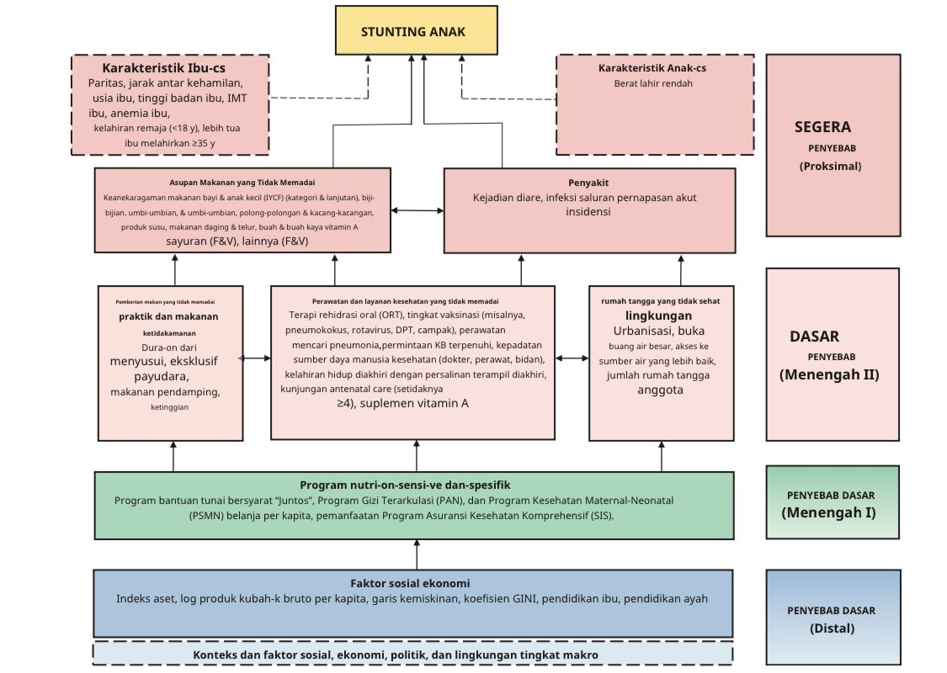

(Huicho et al., 2020)

Gambar 1. Kerangka Teori

## Kerangka Konsep

Balita *Stunting*

Riwayat Penyakit Infeksi: Diare dan ISPA

* Ada riwayat
* Tidak ada riwayat)

Asupan Makanan: Biji-Bijian, Umbi, Polong dan Kacang-kacangan, Produk Susu, Daging dan Telur

* Terpenuhi
* Tidak Terpenuhi

Gambar 2. Kerangka Konsep

## Pertanyaan Penelitian

Pada penelitian ini penulis ingin mengetahui:

1. Bagaimana distribusi frekuensi asupan makanan pada balita *stunting* di wilayah kerja Puskesmas Saptosari tahun 2023.
2. Bagaimana distribusi frekuensi riwayat penyakit infeksi pada balita *stunting* di wilayah kerja Puskesmas Saptosari tahun 2023.

# BAB III METODE PENELITIAN

## Jenis dan Desain Penelitian

1. Jenis Penelitian

Jenis penelitian adalah klasifikasi berdasarkan metode yang digunakan dalam suatu penelitian. Penelitian deskriptif adalah penelitian yang bertujuan untuk memberikan gejala, peristiwa atau kejadian secara sistematis dan tepat, berkaitan dengan karakteristik suatu populasi atau wilayah tertentu. Penelitian ini merupakan penelitian deskriptif untuk mengetahui gambaran asupan makanan dan penyakit infeksi pada balita *stunting* di wilayah kerja Puskesmas Saptosari tahun 2023.

1. Desain Penelitian

Desain penelitian didefinisikan sebagai strategi yang dilakukan peneliti untuk menghubungkan setiap elemen penelitian dengan sistematis sehingga dalam menganalisis dan menentukan fokus penelitian menjadi lebih efektif dan efisien. Penelitian survei adalah penelitian yang mengumpulkan informasi dari suatu sampel dengan cara mengajukan pertanyaan melalui kuesioner atau wawancara sehingga berbagai aspek populasi dapat digambarkan. Pada penelitian ini, penulis menggunakan desain penelitian survey, dimana penulis akan melakukan survey data asupan makanan dan riwayat penyakit infeksi pada balita *stunting* di wilayah kerja Puskesmas Saptosari tahun 2023.

## Populasi dan Sampel

Populasi adalah keseluruhan subjek penelitian yang meliputi orang, benda, hewan, tumbuhan, gejala, hasil tes atau kejadian sebagai sumber data dengan ciri-ciri tertentu dalam suatu penelitian. Populasi target dalam penelitian ini adalah seluruh kasus balita *stunting* di wilayah kerja Puskesmas Saptosari Populasi terjangkaunya yaitu seluruh kasus balita *stunting* di wilayah kerja Puskesmas Saptosari berdasarkan data tahun 2023. Populasi aktualnya ialah seluruh kasus balita *stunting* usia 6 – 59 bulan di wilayah kerja Puskesmas Saptosari pada tahun 2023. Pada penelitian ini menggunakan metode *Total Sampling* populasi aktual*,* yaitu sebanyak 235 balita *stunting.*

## Waktu dan Tempat

1. Waktu

Waktu pelaksanaan penelitian ini dilaksanakan yaitu bulan Maret 2024 .

1. Tempat

Penelitian ini dilaksanakan di wilayah kerja Puskesmas Saptosari, yaitu: Kelurahan Krambil Sawit, Kelurahan Monggol, Kelurahan Kanigoro, Kelurahan Ngloro, Kelurahan Jetis, Kelurahan Kepek, Kelurahan Planjan.

## Variabel Penelitian atau Aspek-aspek yang diteliti/diamati

Variabel penelitian adalah suatu atribut atau sifat atau nilai dari orang, obyek, organisasi, atau kegiatan yang mempunyai variasi tertentu yang ditetapkan oleh peneliti untuk dipelajari dan kemudian ditarik kesimpulannya. Variabel dalam penelitian ini ialah asupan makanan pada balita *stunting*, yang meliputi: biji-bijian, umbi, polong dan kacang-kacangan, produk susu, daging dan telur, dan riwayat penyakit infeksi yang pernah diderita balita *stunting*, meliputui: diare dan ISPA.

Tabel 3. Definisi Operasional Variabel

|  |  |  |  |  |  |
| --- | --- | --- | --- | --- | --- |
| No | Variabel | Definisi Operasional | Alat Ukur | Skala | Kriteria Objektif |
| 1. | Asupan Makanan | Asupan makanan adalah suatu bentuk perilaku makan yang secara kuantitatif meningkatkan status gizi tubuh. Asupan makanan yang dimaksud, antara lain: biji-bijian, umbi, polong dan kacang-kacangan, produk susu, daging dan telur, Buah yang mengandung vitamin A. Pada penelitian ini akan mensurvey frekuensi asupan makanan pada balita *stunting*. Frekuensi asupan makanan dibagi menjadi tiga, yaitu: sering dimakan (1 x sehari), jarang dimakan (< 1 x/minggu), dan tidak pernah dimakan. Pada penelitian ini asupan makanan dinilai terpenuhi jika terdapat ≥ 4 keragaman makanan dan tidak terpenuhi jika < 4 keragaman makanan | Lembar Ceklist | Nominal | * Terpenuhi: $≥$ 4 macam makanan dengan frekuensi sering * Tidak Terpenuhi: < 4 macam makanan dengan frekuensi sering |
| 2. | Penyakit Infeksi | Penyakit infeksi yang dimaksud adalah penyakit ISPA dan penyakit Diare yang dialami oleh Balita dalam 3 bulan terakhir   * ISPA adalah penyakit dengan gejala batuk, pilek, demam, dan pneomonia. * Diare adalah penyakit yang ditandai dengan buang air besar dengan konsistensi cair (Mencret) sebanyak 3 kali atau lebih dalam satu hari.   Data diambil dari riwayat yang tertulis pada buku KIA Anak. | Lembar Ceklist | Nominal | Ada Riwayat = Jika pernah mengalami ISPA dan Diare dalam 3 bulan terakhir.  Tidak ada Riwayat = Jika tidak pernah mengalami ISPA dan Diare dalam 3 bulan terakhir. |

## Batasan Ilmiah

Dalam penelitian ini, penulis akan menjelaskan terlebih dahulu yang dimaksud dengan judul penelitian “Gambaran Asupan Nutrisi dan Riwayat Penyakit Infeksi pada Balita *Stunting* di Wilayah Kerja Puskesmas Saptosari Tahun 2023” guna menghindari adanya kesalahpahaman. Oleh karena itu, penulis akan menjelaskan Batasan istilah yang ada pada judul penelitian ini, meliputi:

1. Asupan Makanan

Asupan makanan adalah jumlah zat gizi yang diterima seseorang melalui menu makanannya (KBBI V). Pada penelitian ini asupan makanan diambil contoh dari makanan yang dapat mewakili kebutuhan energi, karbohidrat, protein, dan lemak. Contoh makanan tersebut, yaitu: biji-bijian, umbi, polong dan kacang-kacangan, produk susu dan telur.

1. Riwayat Penyakit Infeksi

Penyakit infeksi adalah masalah kesehatan yang disebabkan oleh mikroorganisme (bakteri, virus, jamur, atau parasite) yang menyerang jaringan. Penyakit infeksi yang akan dikaji pada penelitian ini adalah diare dan ISPA yang menjadi penyakit infeksi yang sering menyerang balita. Oleh karena itu, pada penelitian ini akan menggambarkan balita *stunting* yang pernah dan tidak pernah mengalami diare dan ISPA.

## Jenis dan Teknik Pengumpulan Data

1. Jenis Data

Berdasarkan sumbernya, data dibagi menjadi dua, yaitu: data primer dan data sekunder. Pada penelitian ini menggunakan 2 janis data tersebut. Peneliti mengambil data sekunder untuk pengambilan data kasus balita *stunting* di wilayah kerja Puskesmas Saptosari tahun 2023 dan data riwayat penyakit infeksi berdasarkan catatan yang ada di Buku KIA. Peneliti juga mengumpulkan data primer untuk variabel asupan makanan balita *stunting*.

1. Teknik Pengumpulan Data
2. Peneliti melakukan survey pendahuluan ke Puskesmas Saptosari untuk mendapatkan data balita *stunting* di wilayah kerja Puskesmas Saptosari tahun 2023
3. Peneliti meminta kerja sama dari Bidan Puskesmas Saptosari dan kader di wilayahnya untuk mengumpulkan data asupan makanan dan riwayat penyakit infeksi.
4. Peneliti melakukan pertemuan lanjutan dengan Bidan Puskesmas Saptosari dan Kader di wilayah kerjanya untuk menjelaskan menjelaskan tujuan, prosedur penelitian, dan teknik penelitian. Kemudian peneliti memberikan instrumen penelitian pada setiap kader di masing-masing wilayah kerja. Instrumen penelitian yang diberikan sudah disesuaikan per-desa yang menjadi wilayah kerja Puskesmas Saptosari. Kemudian, membuat kesepakatan waktu pengumpulan data yang akan diserahkan pada pertemuan berikutnya.
5. Setiap kader datang menemui keluarga balita *stunting* untuk mendapatkan data asupan makanan dan riwayat penyakit infeksi. Kader memerlukan waktu 1 minggu dalam pengumpulan data.
6. Setelah 1 minggu, peneliti datang kembali ke Puskesmas Saptosari auntuk mengambil hasil data asupan makanan dan riwayat penyakit infeksi dari kader di masing-masing wilayah kerja.
7. Peneliti memberikan *reinforcement* kepada kader yang bekerja sama dalam pengumpulan data asupan makanan dan riwayat peyakit infeksi.

## Alat ukur/Instrumen dan Bahan Penelitian

Intrumen penelitian adalah alat atau fasilitas yang digunakan oleh peneliti dalam mengumpulkan data agar pekerjaannya lebih mudah dan hasilnya lebih baik. Instrumen pada penelitian ini adalah pedoman observasi berupa lembar *checklist* yang berbentuk tabel berisikan indikator tentang asupan makanan dan riwayat penyakit infeksi pada balita *stunting* di wilayah kerja Puskesmas Saptosari tahun 2023.

## Uji Validitas Instrumen

Menurut Arifin (2019: hlm. 102) “validitas berarti ketepatan atau dalam arti sempit, validitas menunjukkan derajat ketepatan, kecermatan, dan kesesuaian suatu instrument dalam melakukan fungsi pengukuran tertentu”. Uji validitas dilakukan untuk mengetahui instrument yang dipakai dalam penelitian sudah dikatakan baik atau belum. Pada penelitian ini instrumen yang digunakan ialah Lembar Ceklist sehingga tidak diperlukan uji validitas instrumen.

## Prosedur Penelitian

* + - 1. Tahap Persiapan:
  1. Mengumpulkan jurnal yang berkaitan topik penelitian, melakukan studi pendahuluan, menyusun proposal penelitian, dan melakukan konsultasi dengan pembimbing.
  2. Seminar proposal penelitian, revisi proposal penelitian sesuai dengan arahan dan masukkan para penguji, pengesahan hasil proposal.
  3. Mengurus surat izin penelitian ke Puskesmas Saptosari.
     + 1. Tahap Pelaksanaan:

1. Menghubungi Kepala atau Koordinator Bidan KIA yang ada di Puskesmas Saptosari untuk meminta rekapan data balita *stunting* di wilayah kerja Puskesmas Saptosari tahun 2023 serta memnta kontak kader-kader balita yng berada di wilayah kerja Puskesmas Saptosari .
2. Menghubungi para kader dan membuat jadwal pertemuan untuk menjelaskan mengenai prosedur pengambilan data
3. Memberikan instrumen penelitian pada setiap kader pada saat pertemuan, dan menjelaskan proses pengisian instrument dalam pengambilan data asupan makanan dan riwayat penyakit infeksi pada balita *stunting*.
4. Mengambil hasil data asupan makanan dan riwayat penyakit pada balita *stunting* di wilayah kerja Puskesmas Saptosari pada kader.
5. Peneliti memberikan reinforcement positif pada para kader yang terlibat dalam pengumpulan data asupan makanan dan riwayat penyakit infeksi.
   * + 1. Tahap Penyelesaian:
6. Peneliti melakukan pengecekan data asupan makanan dan riwayat penyakit pada balita *stunting* dengan berkolaborasi atau mengkonfirmasi dengan para kader yang terlibat dalam pem
7. Melakukan pengolahan data dan menyajikan hasil beserta penjelasanya, kemudian menyusun dalam Laporan Karya Tulis Ilmiah.

## Manajemen Data

1. Sumber Data

Data asupan makanan bersumber dari data primer yang diambil langsung dari ibu atau keluarga balita *stunting* melalui kader di wilayah masing-masing. Data sekunder diambil melalui cakupan kasus balita *stunting* di wilayah kerja Puskesmas Saptosari tahun 2023 dan data riwayat penyakit infeksi (diare dan ISPA) diambil dari catatan pada buku KIA.

1. Pengolahan Data.
   1. *Editing*

Memeriksa data dan meneliti ulang data balita *stunting*. Kemudian mengelompokkan data berdasarkan kelurahan wilayah tempat tinggal balita *stunting*.

* 1. *Entry*

Memasukkan data yang telah terkumpul ke dalam database komputer, kemudian dibuat menjadi distribusi frekuensi sederhana. Pada penelitian ini peneliti menggunakan program komputer SPSS 16.0.

* 1. *Coding*

Kegiatan memberikan tanda pada masing-masing jawaban dengan kode berupa angka, sehingga mudah dalam proses merekap data. Data tersebut, diantaranya:

1. Asupan Makanan

Terpenuhi = 1

Tidak Terpenuhi = 2

1. Diare

Ada Riwayat = 1

Tidak Ada Riwayat = 2

1. ISPA

Ada Riwayat = 1

Tidak Ada Riwayat = 2

* 1. *Tabulating*

Menyusun data yang telah diberi kode ke dalam tabel. Kemudian, data dianalisis secara statistik.

## Etika Penelitian

Etika yang digunakan dalam melaksanakan penelitian ini, yaitu: (Notoatmodjo, 2018)

1. Menghormati Harkat dan Martabat Manusia (*Respect for Human Dignity*)

Peneliti memberikan *informed consent* yang berisi persetujuan serta memberi penjelasan terkait penelitian.

1. Menghormati Privasi dan Kerahasiaan Subjek Penelitian (*Respect for Privacy and Confidentiality*)

Peneliti menjamin kerahasiaan data yang dilakukan saat penelitian. Data yang digunakan hanya untuk kepentingan penelitian.

1. Keadilan dan Inklusivitas/Keterbukaan (*Respect for Justice and Inlusiveness*)

Semua objek dalam penelitian ini diperlakukan secara adil dan tidak memaksakan kehendak peneliti

1. Memperhitungkan Manfaat dan Kerugian yang Ditimbulkan (*Balancing Harms and Benefits*)

Hasil penelitian ini diharapkan dapat memberikan manfaat bagi yang terlibat dalam penelitian, dan meminimalisir kerugian akibat penelitian ini.

## Keterbatasan Penelitian

Pengambilan data sekunder yaitu data kasus balita *stunting* di Puskesmas Saptosari tahun 2023 memerlukan waktu yang cukup lama karena perlu menunggu rekapan data dari Puskesms Saptosari, sehingga membuat waktu pelaksanaan penelitian mundur dari jadwal yang direncanakan. Keterbatasan lainnya adalah penelitian ini tidak mengkaji kesinambungan antara variabel penelitian dengan kejadian *stunting*, tetapi hanya menggambarkan bagaimana asupan makanan dan riwayat penyakit infeksi pada balita *stunting*. Oleh karena itu, diperlukan penelitian lebih lanjut dalam pengkajian kejadian *stunting* pada balita dari faktor asupan makanan dan riwayat penyakit infeksi.

# BAB IV HASIL DAN PEMBAHASAN

## Hasil

1. Asupan Makanan pada Balita *Stunting* di Wilayah Kerja Puskesmas Saptosari

Tabel 5. Distribusi Frekuensi Asupan Makanan pada Balita Stunting di Wilayah Kerja Puskesmas Saptosari Tahun 2023

|  |  |  |
| --- | --- | --- |
| Asupan Makanan | Jumlah | Persentase (%) |
| Terpenuhi  (≥ 4 dengan frekuensi sering) | 159 | 67,7 |
| Tidak Terpenuhi  (< 4 dengan frekuensi sering) | 76 | 32,3 |
| Total | 235 | 100 |

Berdasarkan Tabel 5 di atas, menunjukkan bahwa sebagian besar balita *stunting* di wikayah kerja Puskesmas Saptosari memiliki asupan makanan terpenuhi yaitu sebanyak 158 balita (67,7%).

1. Riwayat Penyakit Infeksi pada Balita *Stunting* di Wilayah Kerja Puskesmas Saptosari

Tabel 6. Distribusi Frekuensi Riwayat Infeksi pada Balita Stunting di Wilayah Kerja Puskesmas Saptosari Tahun 2023

|  |  |  |
| --- | --- | --- |
| Riwayat Penyakit Infeksi | Jumlah | Persentase (%) |
| Diare |  |  |
| Ada Riwayat | 160 | 68,1 |
| Tidak Ada Riwayat | 75 | 31,9 |
| ISPA |  |  |
| Ada Riwayat | 125 | 53,2 |
| Tidak Ada Riwayat | 110 | 46,8 |
| Total | 235 | 100 |

Berdasarkan Tabel 6 di atas, menunjukkan bahwa angka riwayat penyakit infeki pada balita *stunting* di wilayah kerja Puskesmas Saptosari cenderung lebih tinggi dibandingkan dengan yang tidak memiliki riwayat. Balita *stunting* yang memiliki riwayat penyakit diare sebanyak 160 balita (68,1%), dan yang memiliki riwayat penyakit ISPA sebanyak 125 balita (53,2%).

## Pembahasan

1. Gambaran Asupan Makanan pada Balita *Stunting* di Wilayah Kerja Puskesmas Saptosari Tahun 2023

Berdasarkan hasil penelitian yang dilakukan menunjukkan bahwa balita *stunting* di wilayah kerja Puskesmas Saptosari cenderung memiliki asupan makanan yang terpenuhi (67,7 %). Hal ini sejalan dengan penelitian yang dilakukan oleh (Nurmayasanti & Mahmudiono, 2019) yang menunjukkan bahwa tidak ada hubungan antara keragaman pangan dengan kejadian *stunting* (p=1,000) dan bukanlah faktor risiko balita *stunting* (OR = 1,000).

Berbeda dengan hasil penelitian yang dilakukan oleh (Nining Widyaningsih & Anantanyu, 2018) yang menunjukkan bahwa terdapat hubungan antara keragaman pangan dengan *stunting* (p= 0,029, OR=3,213, 95% Cl: 1,123-9,189). Dalam keragaman pangan, anak-anak mengkonsumsi ≥ 4 kelompok pangan.

Hasil penelitian yang dilakukan penulis menunjukkan bahwa balita *stunting* di wilayah kerja Puskesmas Saptosari memiliki asupan makanan terpenuhi (≥ 4). Keragaman pangan yang dikonsumsi balita *stunting* mungkin terjadi karena ibu atau keluarga yang mengasuh balita *stunting* sudah mendapatkan informasi tentang upaya penanggulangan dan pencegahan *stunting* serta informasi pertumbuhan dan perkembangan balita dari Pos Pelayanan Terpadu (Posyandu) yang ada di wilayahnya masing-masing. Adanya program PMT (Pemberian Makanan Tambahan) di wilayah kerja Puskesmas Saptosari memungkinkan balita *stunting* di wilayah kerja Puskesmas Saptosari memiliki asupan yang terpenuhi.

1. Gambaran Riwayat Penyakit Infeksi pada Balita *Stunting* di Wilayah Keja Puskesmas Saptosari Tahun 2023

Berdasarkan hasil penelitian yang dilakukan menunjukkan bahwa lebih banyak balita *stunting* di wilayah kerja Puskesmas Saptosari yang memiliki riwayat penyakit infeksi (Diare dan ISPA) dibandingkan dengan yang tidak memiliki riwayat. Hal ini sejalan dengan penelitian yang dilakukan oleh (Dexriana et al., 2022) yang menyatakan bahwa Riwayat Penyakit Infeksi berhubungan dengan kejadian *Stunting* pada Balita diwilayah kerja Puskesmas Kebunsari dengan P value= 0,000 atau P<0,05.

Penyakit infeksi yang sering dialami balita dapat menambah angka resiko terjadinya *stunting*. Balita yang terserang penyakit infeksi memiliki daya tahan fisik yang lebih lemah karena penyakit infeksi membuat nafsu makan anak berkurang dan memberi hambatan langsung pada proses metabolisme, khususnya pada lempeng epifisis pertumbuhan yang dapat menyebabkan gangguan pertumbuhan pada anak melalui kekurangan gizi.

Hasil penelitian menunjukkan sebanyak 160 balita *stunting* (68,1 %) memiliki riwayat penyakit diare dan sebanyak 125 balita *stunting* (53,2 %) memiliki riwayat penyakit ISPA. Hal ini menunjukkan besarnya angka riwayat penyakit diare yang dialami oleh balita *stunting* di wilayah kerja Puskesmas Saptosari. Pada kondisi ini, dimungkinkan balita *stunting* memiliki microbiota usus dalam kondisi kurang baik. Terjadinya defisiensi mikrobiota non pathogen dan penurunan keanekaragaman microbiota pada usus membuat pergeseran komposisi bakteri pada usus balita yang dapat menimbulkan gangguan pertumbuhan secara kronis. Diare dipengaruhi oleh faktor kebersihan, baik dari kebersihan lingkungan, makanan, maupun sanitasi air yang ada. Faktor-faktor tersebut dapat menjadi penyebab tingginya angka riwayat penyakit diare yang dialami oleh balita *stunting* di wilayah kerja Puskesmas Saptosari tahun 2023.

# BAB V KESIMPULAN DAN SARAN

## Kesimpulan

Berdasarkan hasil yang telah didapatkan dari penelitian “Gambaran Asupan Makanan dan Riwayat Penyakit Infeksi pada Balita *Stunting* di Wilayah Kerja Puskesmas Saptosari Tahun 2023” dapat ditarik kesimpulan, bahwa:

1. Sebagian besar balita *stunting* di wilayah kerja Puskesmas Saptosari tahun 2023 memiliki asupan makanan yang terpenuhi sebanyak 159 balita (67,7%).
2. Sebagian besar balita *stunting* di wilayah kerja Puskesmas Saptosari tahun 2023 memiliki riwayat penyakit Diare dan ISPA. Balita *stunting* yang memiliki riwayat penyakit diare ada sebanyak 160 balita (68,1%). Balita *stunting* yang memiliki riwayat penyakit ISPA ada sebanyak 125 balita (53,2%).

## Saran

1. Bagi Kepala Puskesmas Saptosari

Hasil penelitian menunjukkan sebagian besar balita *stunting* di wilayah kerja Puskesmas Saptosari memiliki riwayat penyakit infeksi (diare dan ISPA). Oleh karena itu, perlu adanya pemantauan kondisi lingkungan di wilayah kerja Puskesmas Saptosari khususnya pada aspek kebersihan lingkungan dan sanitasi sebagai salah satu upaya pencegahan penyakit infeksi yang dapat dialami balita.

1. Bagi Bidan dan Ahli Gizi di Puskesmas Saptosari

Dapat mempertahankan pelayanan dalam memberikan edukasi terkait pemenuhan gizi balita serta menambah edukasi terkait penyiapan makanan mulai dari persiapan bahan pangan hingga makanan tersebut dimakan oleh balita khususnya pada aspek kebersihan.

1. Bagi Para Kader Balita di Wilayah Kerja Puskesmas Saptosari

Melakukan edukasi kepada ibu atau keluarga yang memiliki balita *stunting* untuk menjaga kebersihan lingkungan serta kebersihan pangan yang dibelikan pada balita dan tetap mengingatkan pemenuhan asupan makanan yang baik bagi pertumbuhan dan perkembangan balita.

1. Bagi Peneliti Selanjutnya

Dapat memperluas dan mengembangkan aspek-aspek penelitian yang terkait dengan asupan makanan dan riwayat penyakit infeksi pada penelitian selanjutnya.

# DAFTAR PUSTAKA

Aditri, F., Sufyan, D. L., & Puspareni, L. D. (2022). Policy Implementation Strategy of West Bandung District Health Office in *Stunting* Intervention During COVID-19 Pandemic. *Journal of Global Nutrition*, *1*(2), 75–92. https://doi.org/10.53823/jgn.v1i2.24

Dexriana, D., Anwar, M., & Permatasari, R. (2022). Faktor penyebab *stunting* pada Balita diwilayah kerja Puskesmas Kebusari Kecamatan Wonomulyo Kabupaten Polewali Mandar. *Journal Peqguruang: Conference Series*, *4*(1), 254. https://doi.org/10.35329/jp.v4i1.2541

Eni, S. (2018). *Hubungan  Antara  Kejadian  Penyakit  Infeksi,  Asi Ekslusif Dan Pola Pemberian Makan Dengan Status Gizi Baduta Di Kelurahan  Rejomulyo  Kota  Madiun*. Stikes Bhakti Husada Mulia Madiun.

Fadliana, N., Mulyani, I., & Marniati, M. (2022). Hubungan Antara Pola Makan Seimbang Terhadap Kejadian *Stunting* Pada Balita Di Desa Arongan Kab Aceh Barat. *Jurnal Pembelajaran Dan Sains (JPS)*, *1*(3). https://doi.org/10.32672/jps.v1i3.127

Huicho, L., Vidal-Cárdenas, E., Akseer, N., Brar, S., Conway, K., Islam, M., Juarez, E., Rappaport, A., Tasic, H., Vaivada, T., Wigle, J., & Bhutta, Z. A. (2020). Drivers of *stunting* reduction in Peru: A country case study. *American Journal of Clinical Nutrition*, *112*, 816S-829S. https://doi.org/10.1093/ajcn/nqaa164

J, R. F., Huljannah, N., & Rochmah, T. N. (2022). *Stunting* Prevention Program in Indonesia: A SYSTEMATIC REVIEW. *Media Gizi Indonesia*, *17*(3), 281–292. https://doi.org/10.20473/mgi.v17i3.281-292

Kemenkes RI Dirjen Kesmas. (2023). *Upaya Intervensi Spesifik Kementerian Kesehatanuntuk Capai Target Prevalensi Stunting 14 Persen Tahun 2024*.

Kusdalinah, K., & Suryani, D. (2021). Asupan zat gizi makro dan mikro pada anak sekolah dasar yang *stunting* di Kota Bengkulu. *AcTion: Aceh Nutrition Journal*, *6*(1), 93. https://doi.org/10.30867/action.v6i1.385

Laili, U., & Andriani, R. A. D. (2019). Pemberdayaan Masyarakat Dalam Pencegahan *Stunting*. *Jurnal Pengabdian Masyarakat IPTEKS*, *5*(1), 8. https://doi.org/10.32528/pengabdian_iptek.v5i1.2154

Leo, A. R. (2018). Tingkat Asupan Protein, Vitamin A, dan Zink yang Rendah  Memperlama Kesakitan ISPA pada Balita dengan ISPA. *Jurnal Pangan Dan Gizi 8 (2)*.

Listanti, D. A. (2021). Gambaran Asupan Zat Gizi Dan Riwayat Penyakit Infeksi Terhadap *Stunting* Pada Balita Kelurahan Sinyoyoi Selatan. *Perpustakaan Direktorat Poltekkes Mamuju*.

Nining Widyaningsih, N., & Anantanyu, S. (2018). Keragaman pangan, pola asuh makan dan kejadian *stunting* pada balita usia 24-59 bulan. In *Jurnal Gizi Indonesia (The Indonesian Journal of Nutrition)* (Vol. 7, Issue 1). https://ejournal.undip.ac.id/index.php/jgi/

Nofiandri, & Nur M. Ali. (2021). Hubungan Pola Makan, Riwayat Penyakit Infeksi, Tinggi Badan  Orang Tua Dan Sumber Air Minum Dengan Kejadian *Stunting*  Pada Balita 24--59 Bulan Di Wilayah Kerja  Puskesmas Kalumpang, Kota Ternate. *Hospital Majapahit*, *13*.

Notoatmodjo, S. (2018). *Metodologi Penelitian Kesehatan*. PT. Rineka Cipta.

Nurmayasanti, A., & Mahmudiono, T. (2019). Status Sosial Ekonomi dan Keragaman Pangan Pada Balita *Stunting* dan Non-*Stunting* Usia 24-59 Bulan di Wilayah Kerja Puskesmas Wilangan Kabupaten Nganjuk Socio-Economic Status and Dietary Diversity in *Stunting* and Non-*Stunting* Underfive Aged 24-59 Months in Wilangan Health Center Working Area of Nganjuk Regency. *Amerta Nutr*, 114–121. https://doi.org/10.2473/amnt.v3i2.2019.114-121

Peraturan Presiden (PERPRES) Nomor 72 Tahun 2021 Tentang Percepatan Penurunan *Stunting*, Database Peraturan (2021).

Rohmah, M., Natalia, S., Mufida, R. T., & Siwi, R. P. Y. (2022). Pengaruh Riwayat Asupan Prelakteal dan Riwayat Penyakit Infeksi terhadap kejadian *Stunting* pada Anak Usia 1-3 Tahun di Puskesmas Tangeban Kabupaten Banggai. *Journal for Quality in Women’s Health*, *5*(1), 17–26. https://doi.org/10.30994/jqwh.v5i1.120

Rosianti, N., Universitas, M., Waluya, L., Banudi, J., Gizi, K., & Kendari, I. (2022). Hubungan Pola Makan, Tinggi Badan Ibu dan Riwayat Penyakit Infeksi dengan Status *Stunting* pada Balita Usia 6-59 Bulan di Wilayah Pesisir Desa Manuru Kabupaten Buton. In *Jurnal Stunting Pesisir dan Aplikasinya* (Vol. 1, Issue 1).

Sumartini, E. (2022). Studi Literatur : Riwayat Penyakit Infeksi Dan *Stunting* Pada Balita. *Jurnal Kesehatan Mahardika*, *9*(1), 55–62. https://doi.org/10.54867/jkm.v9i1.101

Sutarto, S., Naza Tsasbita Hayuning Adila, Ratna Dewi Puspita Sari, & Reni Indriyani. (2023). Analisa Komplikasi Penyakit Infeksi Dan Riwayat Berat-Panjang Badan Saat Lahir Pada Kejadian *Stunting* Balita Di Indonesia. *Jurnal Niara*, *16*(1), 149–166. https://doi.org/10.31849/niara.v16i1.14044

Taqina, Nisa, I.  M.  A.  G., & Yulinda  Kurniasari. (2019). *Asupan Energi Dan Protein Sebagai Faktor Risiko Stunting Pada Balita Usia 24 - 59 Bulan Di Wilayah Kerja Puskesmas Pajangan Kabupaten Bantul*. Universitas Alma Ata Yogyakarta.

Tim Penyusun SKI 2023. (2023). *Survei Kesehatan Indonesia (SKI) Tahun 2023*.

Wati, H., Kartika, N. Y., Efendi, M., & Rusdiansyah, R. (2022). Perkembangan Prevalensi Balita *Stunting* Di Provinsi Kalimantan Selatan. *Jurnal Geografika (Geografi Lingkungan Lahan Basah)*, *3*(1). https://doi.org/10.20527/jgp.v3i1.5074

World Health Organization. (2022). *Stunting prevalence among children under 5 years of age (%) (model-based estimates)*.

**LAMPIRAN**

Lampiran 1.

**PERSETUJUAN SEBELUM PENELITIAN**

1. Peneliti Jesica Aprilya Mahasiswa Diploma III Kebidanan Poltekkes Kemenkes Yogyakarta dengan ini meminta Bapak/Ibu/Saudara/I untuk berpartisipasi dalam penelitian yang berjudul “Gambaran Asupan Makanan dan Riwayat Penyakit Infeksi pada Balita *Stunting* di Wilayah Kerja Puskesmas Saptosari Tahun 2023”.
2. Tujuan dari penelitian ini adalah mengetahui asupan makanan dan riwayat penyakit infeksi pada balita *stunting* di wilayah kerja Puskesmas Saptosari tahun 2023.
3. Hasil penelitian dapat menambah ilmu pengetahuan dan wawasan mengenai gambaran asupan makanan dan riwayat penyakit infeksi pada balita *stunting*  serta dapat dijadikan media bagi bidan/ahli gizi maupun kader dalam memberikan edukasi pada masyarakat terkait pemberian asupan makanan dan penyakit infeksi pada balita.
4. Penelitian ini dilaksanakan kurang lebih dua bulan dan akan memberikan *reward* kepada informan.
5. Pengambilan data dilakukan dengan cara wawancara dan observasi. Wawancara dilakukan oleh kader-kader (informan) yang berada di wilayah kerja Puskesmas Saptosari dengan Ibu/Keluarga Balita *Stunting.*
6. Apabila Bapak/Ibu/Saudara?I bersedia berpartisipasi dalam penelitian ini, Bapak/Ibu/Saudara/I diminta untuk menandatangani surat persetujuan (*informed consent*).
7. Penelitian ini tidak akan mengungkap identitas informan, sehingga partisipasi anda bersifat sukarela, tidak ada paksaan, dan anda bisa sewaktu-waktu mengundurkan diri dari penelitian ini.
8. Jika terdapat hal-hal yang belum jelas dapat menghubungi Jesica Aprilya dengan No. Telepon 085779699855.

Peneliti,

Jesica Aprilya

Lampiran 2.

**INFORMED CONSENT**

Saya yang bertandatangan di bawah ini menyatakan bahwa telah mendapat penjelasan rinci dan telah mengerti mengenai penelitian yang akan dilakukan oleh Jesica Aprilya Mahasiswa D-III Kebidanan Poltekkes Kemenkes Yogyakarta denga judul “Gambaran Asupan Makanan dan Rirayat Penyakit Infeksi pada Balita *Stunting* di Wilayah Kerta Puskesmas Saptosari Tahun 2023”.

Nama : …………………………….

Umur/Jenis Kelamin : ……… Tahun (L/P)

Jabatan : …………………………….

No.Telepon/HP : …………………………….

Dengan ini saya memutuskan setuju untuk ikut berpartisipasi pada penelitian ini secara sukarela tanpa ada paksaan. Bila selama penelitian saya menginginkan untuk mengundurkan diri, maka saya dapat mengundurkan diri sewaktu-waktu tanpa sanksi apapun.

|  |  |
| --- | --- |
|  | Yogyakarta, ………………………….. |
| Saksi | Partisipan |
| (…………………………) | (………………………….) |

Lampiran 3.

**SURAT IZIN STUDI PENDAHULUAN**

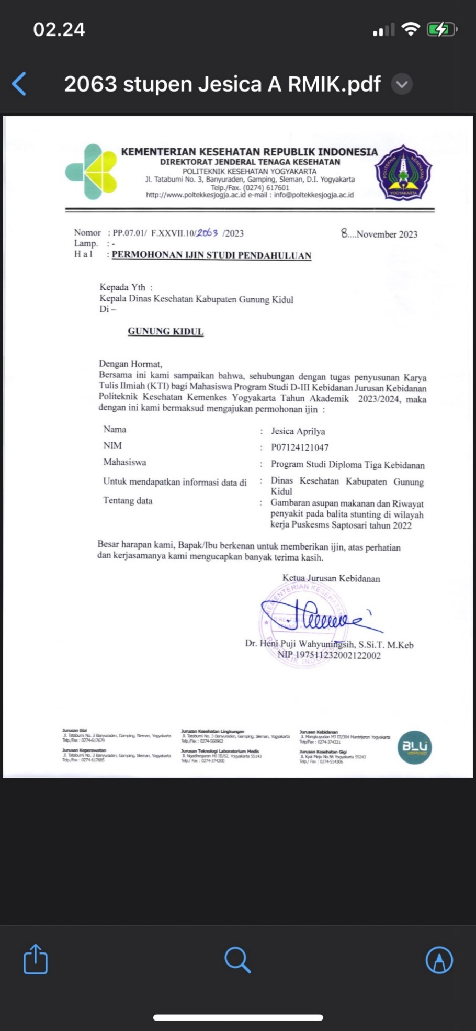

Lampiran 4.

**SURAT IZIN PENELITIAN**

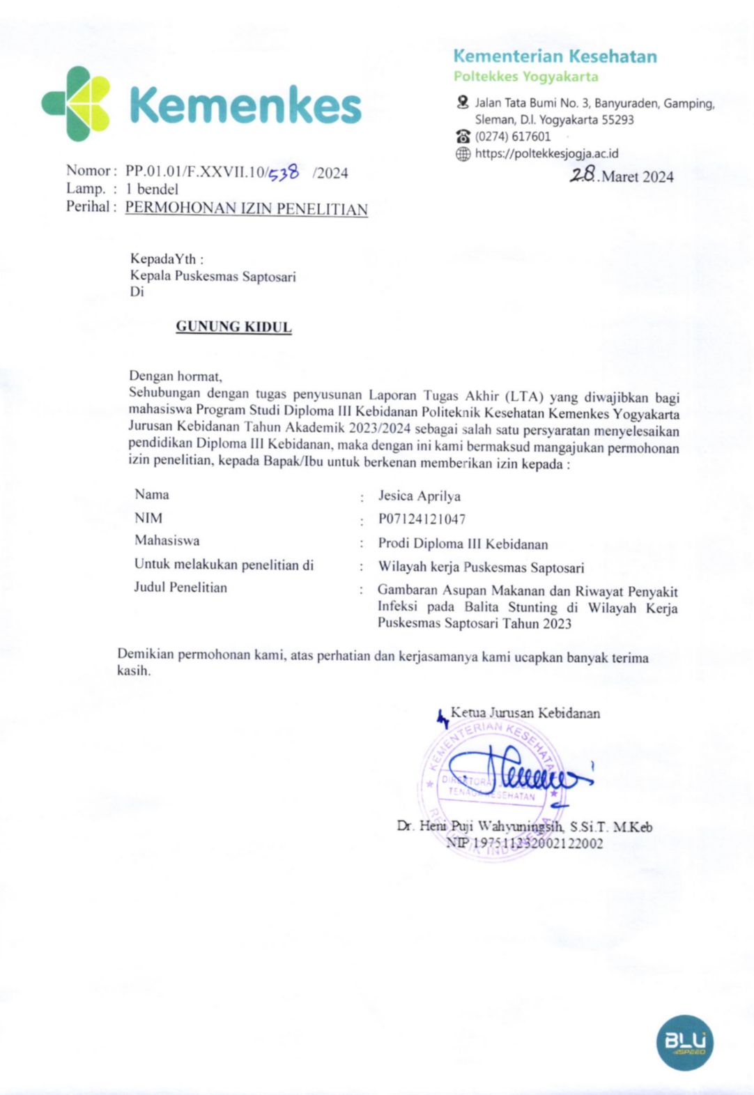

Lampiran 5.

**SURAT PERNYATAAN SELESAI PENELITIAN**

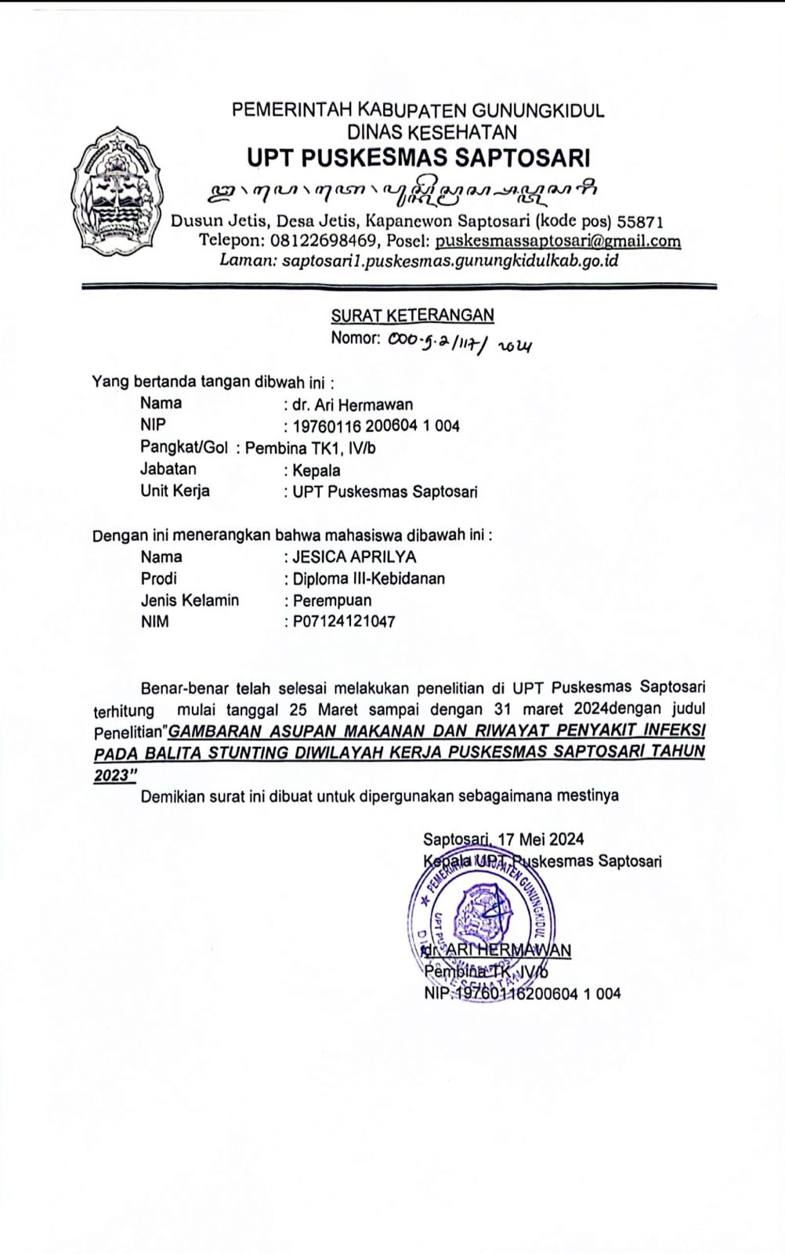

Lampiran 6.

**OUTPUT ANALISA DISTRIBUSI FREKUENSI**

| **Asupan Makan** | | | | | |
| --- | --- | --- | --- | --- | --- |
|  |  | Frequency | Percent | Valid Percent | Cumulative Percent |
| Valid | Terpenuhi | 159 | 67.7 | 67.7 | 67.7 |
| Tidak Terpenuhi | 76 | 32.3 | 32.3 | 100.0 |
| Total | 235 | 100.0 | 100.0 |  |

| **Diare** | | | | | |
| --- | --- | --- | --- | --- | --- |
|  |  | Frequency | Percent | Valid Percent | Cumulative Percent |
| Valid | Ada Riwayat | 160 | 68.1 | 68.1 | 68.1 |
| Tidak Ada Riwayat | 75 | 31.9 | 31.9 | 100.0 |
| Total | 235 | 100.0 | 100.0 |  |

| **ISPA** | | | | | |
| --- | --- | --- | --- | --- | --- |
|  |  | Frequency | Percent | Valid Percent | Cumulative Percent |
| Valid | Ada Riwayat | 125 | 53.2 | 53.2 | 53.2 |
| Tidak Ada Riwayat | 110 | 46.8 | 46.8 | 100.0 |
| Total | 235 | 100.0 | 100.0 |  |

Lampiran 7.

**INTRUMEN PENELITIAN**

Lembar Observasi Frekuensi Asupan Makanan dan Riwayat Penyakit pada Balita *Stunting* berupa Lembar *Checklist*.

Pedoman pengisian:

1. Pedoman Pengisian Asupan Makanan

* S: (Sering) apabila frekuensi makan satu kali per hari
* J: (Jarang) apabila frekuensi makan satu kali per minggu
* TP: (Tidak Pernah) apabila tidak pernah mengonsumsi

1. Pedoman Pengisian Riwayat Penyakit

* Ya: apabila balita *stunting* pernah mengalami diare/ISPA dalam waktu tiga bulan terakhir
* Tidak: apabila balita *stunting*  tidak pernah mengalami diare/ISPA dalam waktu tiga bulan terakhir

|  |  |  |  |  |  |  |  |  |  |  |  |  |  |  |  |  |  |  |  |  |  |  |  |  |
| --- | --- | --- | --- | --- | --- | --- | --- | --- | --- | --- | --- | --- | --- | --- | --- | --- | --- | --- | --- | --- | --- | --- | --- | --- |
| **NO** | **Nama** | **Kelompok Makanan** | | | | | | | | | | | | | | | | | | **Riwayat Penyakit** | | | | |
| Biji-bijian | | | Umbi | | | Polong dan Kacang-kacangan | | | Produk susu | | | Daging dan Telur | | | Buah yang mengandung Vit A | | | Diare | | ISPA | |
| S | J | TP | S | J | TP | S | J | TP | S | J | TP | S | J | TP | S | J | TP | Ya | Tidak | Ya | Tidak |
| 1. |  |  |  |  |  |  |  |  |  |  |  |  |  |  |  |  |  |  |  |  |  |  |  |
| 2. |  |  |  |  |  |  |  |  |  |  |  |  |  |  |  |  |  |  |  |  |  |  |  |
| 3. |  |  |  |  |  |  |  |  |  |  |  |  |  |  |  |  |  |  |  |  |  |  |  |
| 4. |  |  |  |  |  |  |  |  |  |  |  |  |  |  |  |  |  |  |  |  |  |  |  |
| 5. |  |  |  |  |  |  |  |  |  |  |  |  |  |  |  |  |  |  |  |  |  |  |  |
| 6. |  |  |  |  |  |  |  |  |  |  |  |  |  |  |  |  |  |  |  |  |  |  |  |
| 7. |  |  |  |  |  |  |  |  |  |  |  |  |  |  |  |  |  |  |  |  |  |  |  |
| 8. |  |  |  |  |  |  |  |  |  |  |  |  |  |  |  |  |  |  |  |  |  |  |  |
| 9. |  |  |  |  |  |  |  |  |  |  |  |  |  |  |  |  |  |  |  |  |  |  |  |
| 10. |  |  |  |  |  |  |  |  |  |  |  |  |  |  |  |  |  |  |  |  |  |  |  |
| 11. |  |  |  |  |  |  |  |  |  |  |  |  |  |  |  |  |  |  |  |  |  |  |  |
| 12. |  |  |  |  |  |  |  |  |  |  |  |  |  |  |  |  |  |  |  |  |  |  |  |
| 13. |  |  |  |  |  |  |  |  |  |  |  |  |  |  |  |  |  |  |  |  |  |  |  |

Lampiran 8.

**DOKUMENTASI KEGIATAN**

1. Dokumentasi Studi Pendahuluan

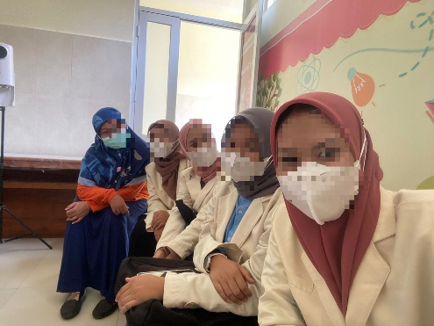

Peneliti sedang menunggu data rekapan dari ahli gizi Puskesmas Saptosari bersama teman-teman dan Ibu Ratna selaku Bidan di Puskesmas Saptosari (20 Oktober 2023).

1. Dokumentsi Penelitian

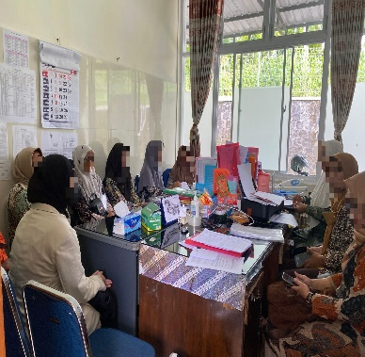 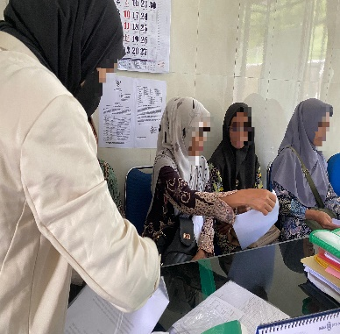 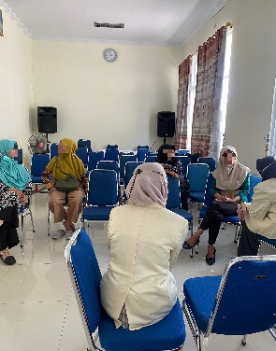

Peneliti sedang melakukan kolaborasi bersama kader balita di wilayah kerja Puskesmas Saptosari terkait pengambilan data asupan makanan dan riwayat penyakit infeksi (25 – 31 Maret 2024).